中国糖尿病风险评分（CDRS）

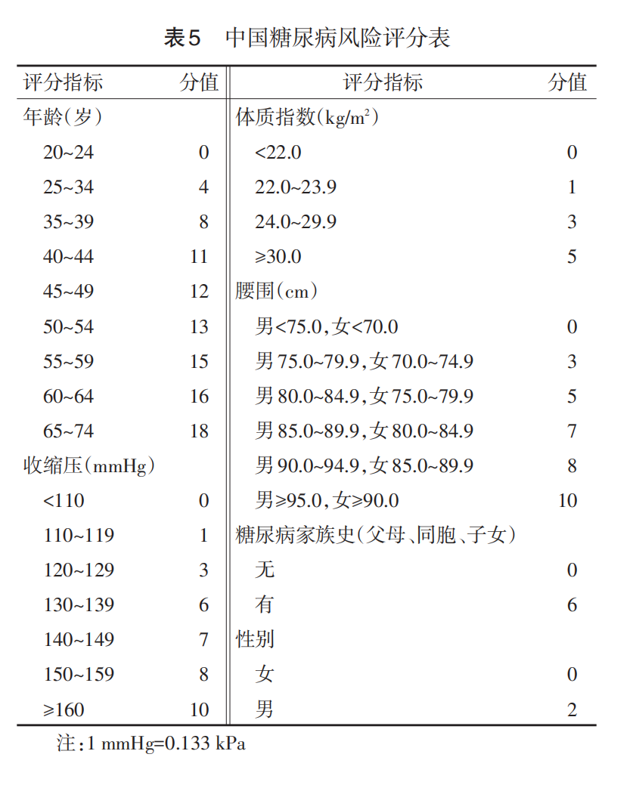

总分25以上，为高风险人群